臺灣大學11/24「有你(妳)幸福相伴」聯誼活動
一、目的：為提供本校未婚同仁多元的聯誼管道，擴展社交生活領域，增進兩性互動及情感交流，爰辦理本活動。
二、主辦單位：退休人員聯誼會、教授聯誼會、職工聯誼會。
三、活動時間：102年11月24日(日)，9時至15時。
四、活動地點：文山農場
五、活動行程：
時間 | 行程 | 活動內容 | 工作人員
09:00~09:10 | 捷運新店站849公車站牌 | 集合 | 陳梅香
09:10~10:00 | 前往文山農場 | 文山農場第二烤肉區報到領芳名錄 | 全體人員
10:00~11:00 | 分組後導覽 | 文山農場園區導覽 | 蘇老師、農場解說員
11:00~14:00 | 烤肉交流時間 | 分組享受歡樂烤肉時光 | 蘇老師、陳梅香
14:00~15:00 | 聯誼活動 | 依芳名錄尋找心儀的對象交流 | 全體工作人員
15:00~ | 賦歸 | 意猶未盡者歡迎自由續攤
報名網址： https://info2.ntu.edu.tw/register/flex/main.html?actID=2013I200_14&sesID=1
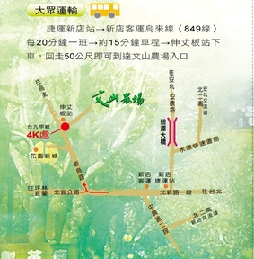
聯絡人：許秀錦小姐
手機0933-708996
校內分機：3366-9690

活動地點附圖：

臺灣大學11/24「有你(妳)幸福相伴」聯誼活動報名表
時間：102年11月24日(日) 9:00-15:00
地點：文山農場
姓 名 |  | 出生 |  | 年 月 日 |  |  |  | 身分證字 號
電 話 | 手 機 | （O） |  |  |  |  |  | （H）
Email
工作單位 |  |  |  |  | 職 稱
學 歷
興 趣
介紹人  (報名者：非本校教職員工) | 姓 名 |  | 工 作 單 位 |  |  | 職 稱 |  |  | 聯絡電話
費用：每人500元(含門票、烤肉、保險)，臺大教職員工本人補助400元。
名額：50人（依報名先後為序，男女各半）。
報名方式： 網路報名 ，或填妥報名表後email至 schin@ntu.edu.tw 許秀錦收。
繳費方式：報名費請匯款：南港郵局
郵局戶名：許秀錦 帳號：00026120378751
聯 絡 人：許秀錦小姐，手機0933-708996；校內分機：3366-9690
報到時請請攜帶當事人身分證影本(檢視後即還)。
臺大退休人員聯誼會理事長 陳福成
臺大教聯會理事長 游若篍
臺大職工聯誼會理事長 劉中鍵
敬邀

